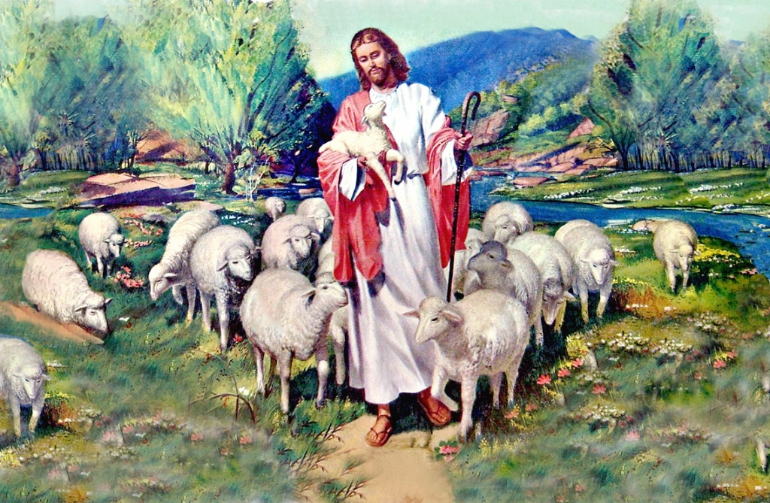
26
ABRIL
2026

CUARTO DOMINGO DE PASCUA:

DO BO PASTOR

XOÁN 10, 1-10

“O SEÑOR É O MEU PASTOR, NADA ME FALTA”

Salmo 15
ALELUIA

12
ABRIL
2026

